## línea horizontal



Agenda de Viajes

27/05/2020

**─**

Tarea: GP8-45

# Visión general

Traer los detalles de una reserva en particular.

# Objetivos

1. Crear las funciones de javascript necesarias para traer los datos de una reserva en particular.
2. Que dicha informacion traida por las funciones necesarias se vea en el template.

# Especificaciones

Obtengo la documentacion de la url: alojamientos/:ID

Siendo :ID el id del alojamiento del cual se piden los detalles.

La siguiente funcion inserta los datos en el HTML.

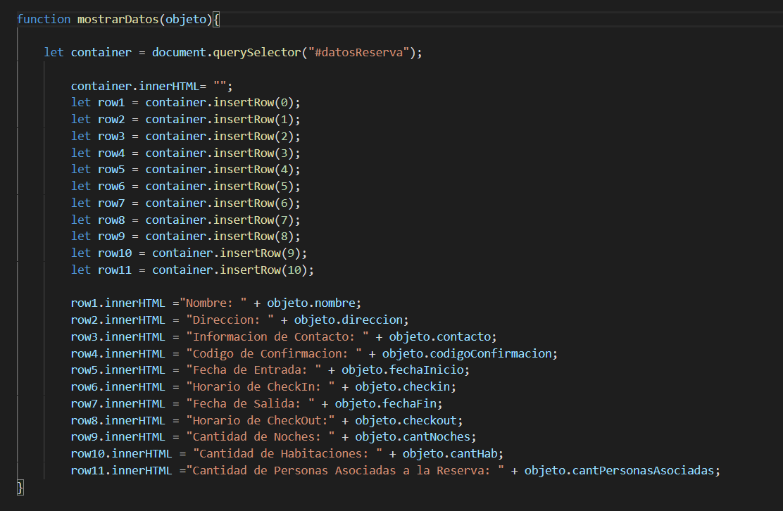

# Revisado:

|  |  |  |  |
| --- | --- | --- | --- |
| Nombre | Apellido | Observaciones |  |
| Matias | Tomas | Revisado. La tarea esta OK |  |
|  |  |  |  |
|  |  |  |  |